**通用技术《技术与设计Ⅰ》第七章 拓展资源**

“think chair”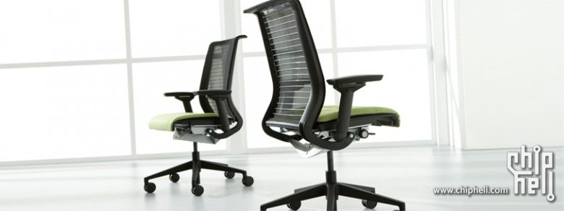

Thinkchair为成天需要坐着工作的人而设计。所有控制都很简便，容易找到、方便理解和使用。靠背会根据人体体型做出响应，为后背的每一个区域提供最佳支撑。座椅根据您的体型提供恰到好处的舒适度。扶手高度、深度、宽度都可调节，以适应各人要求和工作需要。高度可调节的腰部支撑为后背的下半部提供额外支撑。可调节座椅深度，以适应不同腿长。Think座椅是第一款荣获MBDC颁布的“从摇篮到摇篮”金奖(Cradle to Cradle™)认证产品，含循环材料重达98%和高达45%的可循环材料。所有控制都很简便，容易找到、方便理解和使用，扶手高度、深度、宽度都可调节，以适应各人要求和工作需要，充分体现**实用原则**；靠背会根据人体体型做出响应，为后背的每一个区域提供最佳支撑。座椅根据您的体型提供恰到好处的舒适度。高度可调节的腰部支撑为后背的下半部提供额外支撑。可调节座椅深度，以适应不同腿长。以上体现**创新原则**；荣获MBDC颁布的“从摇篮到摇篮”金奖(Cradle to Cradle™)认证产品，体现**技术规范原则**；含循环材料重达98%和高达45%的可循环材料，体现了**可持续发展原则**。